狼人殺

遊戲說明:

遊戲簡介:
適合年齡：8+
遊戲人數：6~12
遊戲時間：因人數而異，12人標準局大概在40分鐘/場
遊戲類型：推理、心機、陣營
遊戲設置:
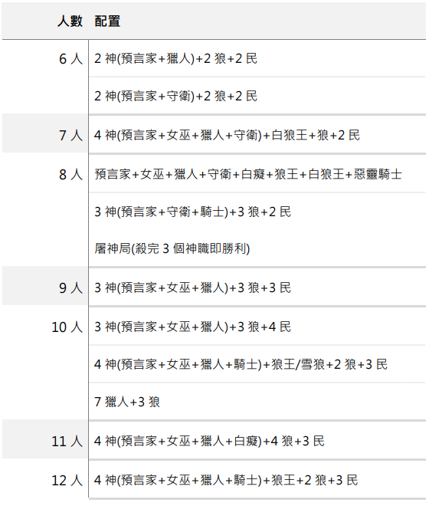

詳細配置:
人數 | 組合名稱 | 配置
6人 | 明牌場 | 2狼+2神(預言家+獵人)+2民
6人 | 暗牌場 | 2狼+2神(預言家+守衛)+2民
6人 | 獵殺潛狼 | 2狼+4獵人
7人 | 生還者 | 1狼+白狼王+預言家+女巫+獵人+守衛+1民
8人 | 諸神黃昏 | 狼王+白狼王+惡靈騎士+預言家+女巫+獵人+守衛+白癡
8人 | 末日狂徒 | 3狼+3神(預言家+守衛+騎士)+2民
9人 | 暗牌場 | 3狼+3神(預言家+女巫+獵人)+3民
10人 | 速推場 | 3狼+3神(預言家+女巫+獵人)+4民/3民+1炸彈人
10人 | 獵殺潛狼 | 3狼+7獵人
10人 | 假面之夜 | 3狼+3神(預言家+女巫+獵人+守衛+白癡)+神職5選3+4民
12人 | 標準場 | 4狼+4神(預言家+女巫+獵人+白痴)+4民
12人 | 邱比特場 | 4狼+4神(預言家+女巫+獵人+邱比特)+4民
12人 | 禁言長老 | 4狼+4神(預言家+女巫+禁言長老+騎士)+4民
12人 | 炸彈人 | 4狼+4神(預言家+女巫+獵人+炸彈人)+4民
12人 | 隱狼+熊 | 3狼+隱狼+4神(訓熊師+女巫+獵人+白癡)+4民
12人 | 狼王守衛  狼王騎士 | 3狼+狼王+4神(預言家+女巫+獵人+守衛/騎士)+4民
12人 | 石像鬼  守墓人 | 3狼+石像鬼+4神(預言家+女巫+獵人+守墓人)+4民
12人 | 白狼/狼美  騎士守衛 | 3狼+白狼王/狼美人+4神(預言家+女巫+騎士+守衛)+4民
12人 | 血月使徒  獵魔人 | 3狼+血月使徒+4神(預言家+女巫+獵魔人+白癡)+4民
12人 | 狼王  攝夢人 | 3狼+狼王+4神(預言家+女巫+獵人+攝夢人／魔術師)+4民
12人 | 隱狼  烏鴉 | 3狼+隱狼+4神(預言家+女巫+獵人+烏鴉)+4民
12人 | 野孩子 | 3狼+野孩子+4神(預言家+女巫+獵人+白癡)+4民
12人 | 狼美人  騎士/老流氓 | 3狼+狼美人+4神(預言家+女巫+獵人+騎士/老流氓)+4民
12人 | 惡靈騎士  守衛 | 3狼+惡靈騎士+4神(預言家+女巫+獵人+守衛)+4民
12人 | 狼王  邱比特/盜賊 | 2狼+狼王+4神(預言家+女巫+獵人+白癡)+邱比特+盜賊+5民
PS：官方配置的狼人殺騎士撞到狼美人，狼美人是發不出技能的!

遊戲玩法:
角色介紹
好人陣營:
預言家
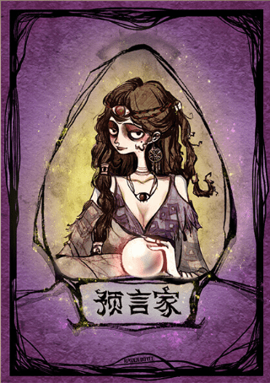 | 預言家身為好人陣營的領導者，每晚可以查驗一名玩家所屬陣營，直到死亡

女巫
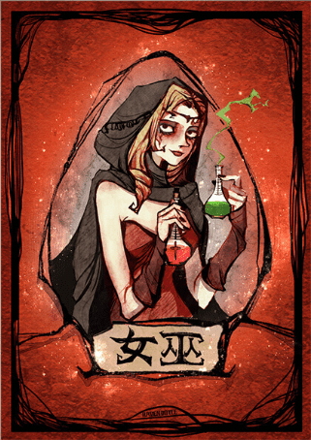 | 女巫有兩瓶藥，一瓶毒藥，一瓶解藥，只能在晚上使用  每晚毒藥可以毒死一人，解藥可以解救一人，不能同時使用。  第一晚解藥才能自救，第二晚開始被狼人殺害，解藥就無法對自己使用  高端場規定整場無法自救

獵人
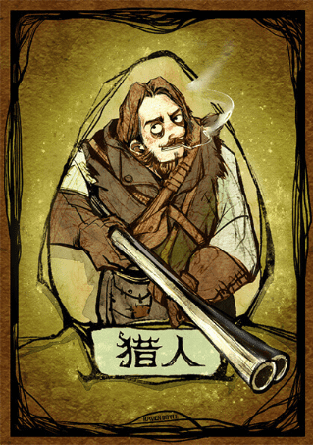 | 當獵人被投票出局或是晚上遭狼殺害，早上能開槍殺死一名玩家  被毒死或殉情則無法開槍，若是不確定的情況也可以選擇不開槍

平民
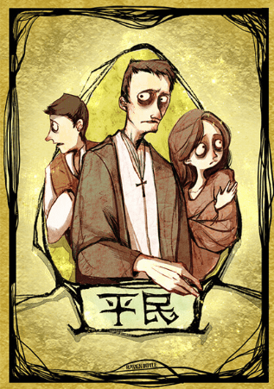 | 無功能卻很重要，天亮後必須分辨敵我並用投票跟隨神職人員走向勝利

白癡
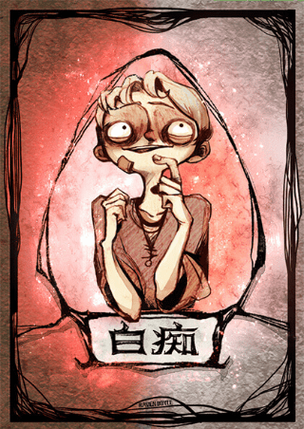 | 被投票出局後翻牌不會死，但從此失去投票權，也無法被投票

守衛
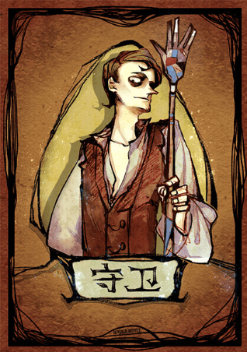 | 每晚守衛指定一名玩家當晚會受到守衛保護，只能讓玩家無法被狼人殺害  但守衛不能連續兩晚守同一名玩家，守衛可以指定自己被守護。  若女巫解藥與守衛同時使用則該名玩家死亡，但如果是被女巫投毒仍然會被殺死

禁言長老
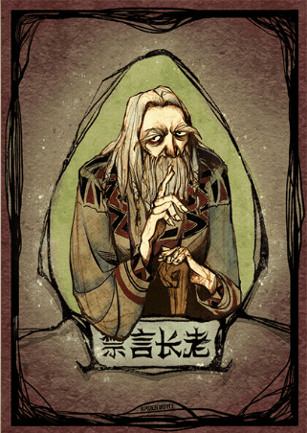 | 每天晚上可以指定一名玩家於隔天發言環節無法發言，只能用肢體語言表達  並不得連續禁言同一名玩家兩次，被禁言者於隔天白天由主持人公布

騎士
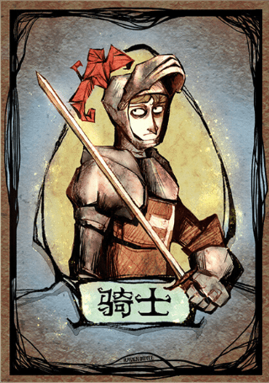 | 騎士可以在白天任何時候翻牌查驗指定玩家，若該玩家為狼人立即出局並即刻進入夜晚  若為好人，則騎士出局，這輪投票環節繼續，此技能一局只能使用一次

烏鴉
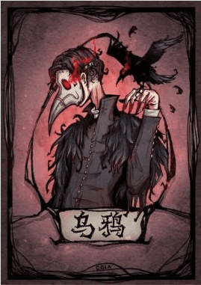 | 每天晚上能決定詛咒一人，被詛咒的該名玩家於隔天投票環節票數＋１  不得連續連續詛咒同一人兩次

獵魔人
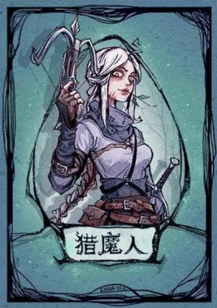 | 第二個晚上開始能選擇一名目標進行狩獵，若該目標為狼人  則該名狼人死亡，並可以在下一個夜晚，繼續狩獵  若目標為好人，則獵魔人死亡  被動技能：不受女巫毒藥影響（不會被毒殺）

守墓人
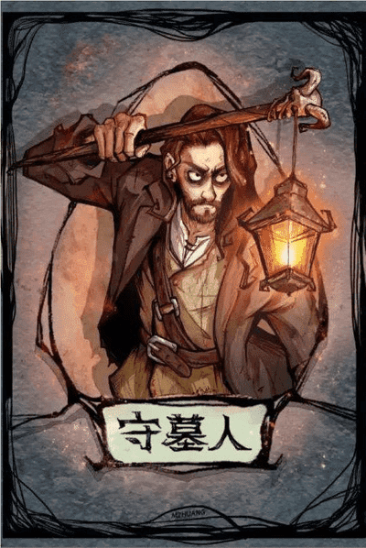 | 每天晚上能得知前一天被投票放逐的人屬於好人陣營或是狼人陣營

訓熊師
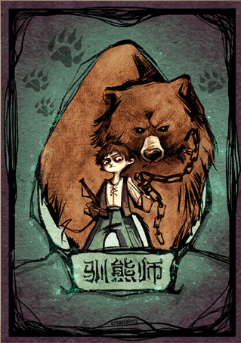 | 白天法官確認熊旁邊兩人是不是為狼人，如果有一隻或以上，會宣布「熊咆哮」；如果都是好人，則宣布「熊沒有咆哮」  如果熊死亡，也會宣布「熊沒有咆哮」

魔術師
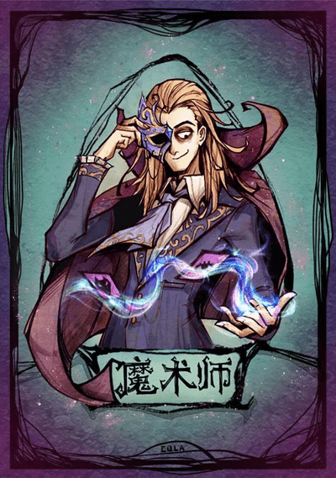 | 每天晚上你都可以選擇一個人和另外一個人互換，包括自己  但是一場遊戲裡面，每一個人只能被交換一次

攝夢人
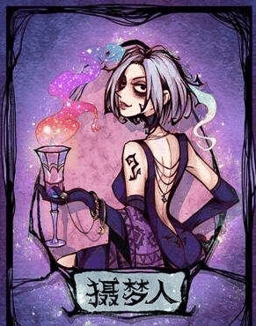 | 攝夢人每晚可以選擇一名玩家成為夢遊者，夢遊者並不知情，夢遊者免疫夜間一切傷害，不會被毒也不會被狼殺  若攝夢人在夜間死亡，夢遊者也一同死亡，連續成為睡夢者兩晚也會死亡  死亡時無法發動技能

老流氓
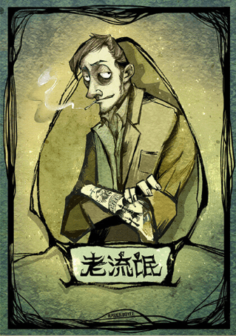 | 老流氓是張平民牌，不會被魅惑。在被灑毒或射殺後分別進入中毒和負傷狀態，當天不死，直到隔天發言完後才死

炸彈人
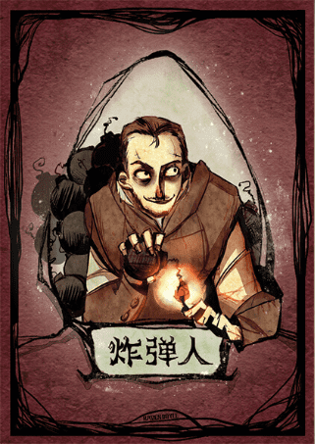 | 炸彈人如果白天的時候被投票出局，給他投票的玩家都會被炸死  如果是被槍殺或者被毒則不會發動他的技能  當炸彈人夜間被狼人刀死的時候，可以帶走隨機一名狼人 最後如果炸彈人炸光了場上的所有人，則炸彈人單獨獲得勝利

狼人陣營:
狼人
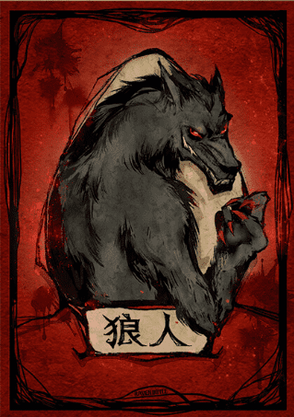 | 狼人陣營的基本角色，白天隱藏身分，每個晚上可以決定殺害一人，直到狼人勝

雪狼
每個晚上可以參與處決，且無法被預言家查驗，但騎士技能有效

隱狼
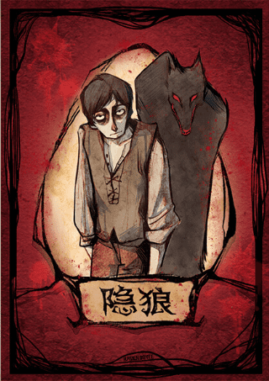 | 晚上不跟狼人一起睜眼，只有自己跟主持人知道身分，不受騎士、訓熊師技能影響優點 ： 可以完全把自己當做平民，且沒有破綻

狼王/狼槍
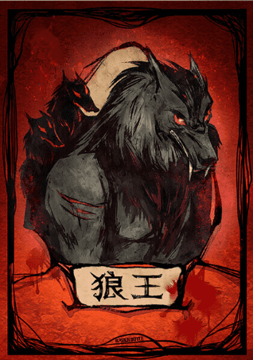 | 狼王死後發動技能開槍殺死一名玩家，被毒死或自爆則無法開槍

狼美人
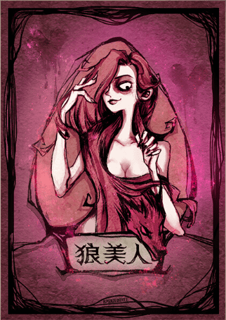 | 在參與完狼人殺人後，可單獨張眼魅惑一名好人陣營玩家，不能連續兩晚選擇同一玩家魅惑，當狼美人死後，該玩家隨之殉情，且狼美人無法自爆或是自刀

白狼王
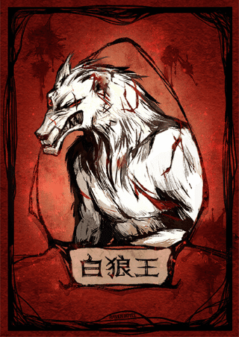 | 白狼王可以在白天發言環節任一時候自爆並帶走一名玩家，該玩家沒有遺言並直接進入天黑，若非自爆則無法使用技能

石像鬼
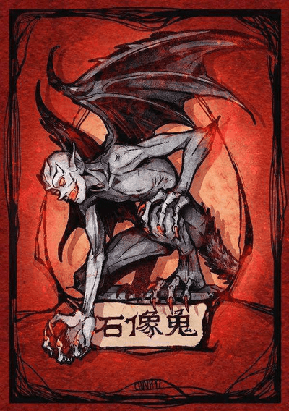 | 每天晚上能查驗一人，能確切知道該名玩家身分牌（直接看底牌）  不同於其他狼人，石像鬼和其他狼人晚上不碰面，並不能參與殺人的動作  但是當場上狼人陣營只剩下石像鬼的時候，石像鬼就能開始殺人

血月使徒
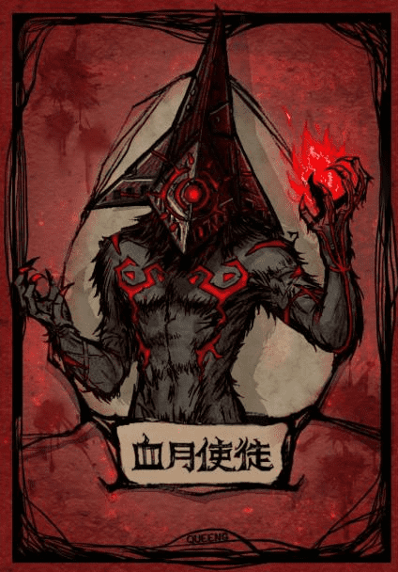 | 如果血月使徒自爆的話，則馬上進入天黑，並於該夜晚神職全員技能封鎖  如果血月使徒是最後一名被投票的狼人，則可以直接攤牌並活到隔天早上  若狼人陣營最後只剩血月使徒，則自爆無效

惡靈騎士
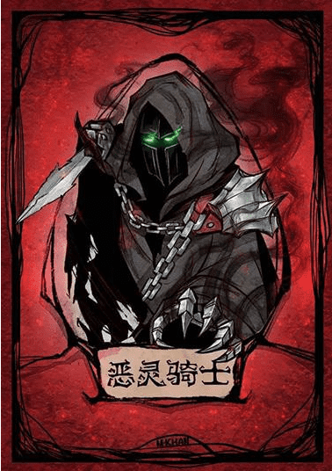 | 惡靈騎士夜間與狼人一同行動，且無法死在夜裡也無法自刀  惡靈騎士擁有一次性反彈技能，預言家驗到惡靈騎士時預言家直接死亡  女巫對惡靈騎士撒毒女巫直接死亡，守衛守護惡靈騎士守衛死亡  如果多張神牌技能在同一夜對惡靈騎士使用技能則技能發動目標為最先對其使用技能的角色反彈。  即使惡靈騎士失去反彈技能後女巫的毒藥也無法將其擊殺

第三方陣營:
邱比特
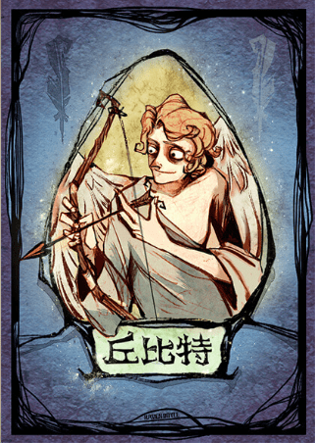 | 第一個晚上狼人行動前，選擇兩名玩家成為情侶，並在選擇完後由主持人告知兩情侶  讓雙方確認彼此身分，邱比特勝利條件永遠與情侶相同。殉情死亡的玩家無法使用技能  人狼戀 ： 丘比特和情侶變為第三方陣營，勝利條件變為屠城獨勝。  狼狼戀 ： 邱比特為狼人陣營，勝利條件與狼人相同  人人戀 ： 邱比特為好人陣營，勝利條件與好人相同

盜賊
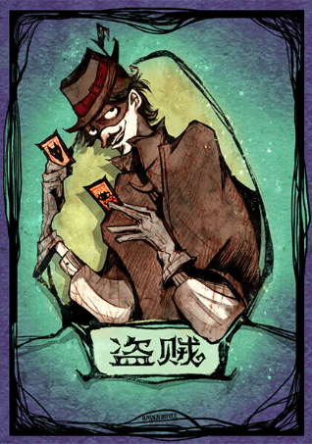 | 主持人從所有身分牌隨機選兩張，其他牌常發放，第一晚盜賊最先睜眼，主持人讓盜賊選擇兩張身分牌其中一張做為自己的新身分，盜賊牌跟另一張作廢  兩張牌若有狼人必選狼。

野孩子
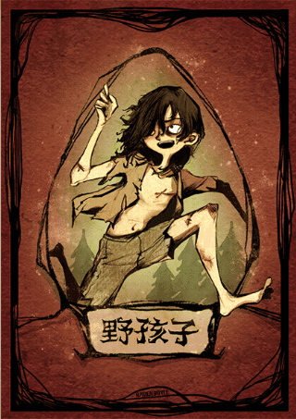 | 第一天晚上選擇一人成為榜樣，假如榜樣死亡，野孩子在下一個夜晚變成狼人  否則野孩子永遠都是好人陣營。  變成狼人後，夜晚與狼人一同狩獵

警長（非角色牌＆非必要)
條件
在１２人以上才會出現的附加身分牌，警長在第一天白天出來競選
且由沒有競選警長的玩家票選出來最高得票的人
並獲得象徵性警徽，可以與原本身分同時使用
功能
警長可以決定發言順序從自己開始順時鐘或逆時鐘方向發言
且在白天最後一個發言，並擁有１.５票投票權
規則
１.當選警長後不得拒絕，除先當前警長出局，否則無法變更人選
２.在警長出局後可以透過傳遞警徽交給下一名玩家繼任警長

遊戲流程
1 分發角色牌
一開始先發號碼牌到自己位置前，接著發身分牌，確認好自己身分後，正式進入遊戲
2 夜晚開始
遊戲剛開始進入天黑階段，然後由主持人發表講詞：「天黑請閉眼」
a 狼人請睜眼，確認彼此身分（此時若有狼王/白狼王/隱狼/雪狼，請豎起大拇指告知狼隊友身分），請決定要殺害的對象，狼人請閉眼
該階段若有意見分歧，將依照多數決，若是平票則從兩人中隨機選擇一人
b 狼美人請睜眼，請決定魅惑對象，狼美人請閉眼，
如果沒有狼美人請跳過此步驟
c預言家請睜眼，請決定查驗對象，預言家請閉眼，
此時主持人用大拇指告知預言家，往上為好人陣營，往下為壞人陣營
d女巫請睜眼，昨晚X號玩家被殺了，請問你要救他嗎？請問你要使用毒藥嗎？，女巫請閉眼
e獵人請睜眼，獵人請閉眼，此步驟為主持人紀錄用
f 天亮了，主持人發布昨晚狀況並請開始發言
例如:主持人講辭為：「天亮了，昨晚是平安夜」或是「天亮了，昨晚1號玩家淘汰」
主持人必須記錄好每個人的身分，並在各角色使用其能力時給於輔助告知
3 白天發言
由主持人宣布死亡資訊或者今天平安夜之後 ，所有玩家依照順序發言，或者抽籤決定發言，若有１２人則由警長決定左右發言順序
發言結束，主持人發起投票倒數：「請投票，然後開始倒數，時間到，X號玩家出局（票數最多玩家）」假如沒人投票則此輪投票環節結束，但如果為平票則再投一次，該次投票只能投給平票的玩家，且他們無法參與投票，發布結果接著再次進入天黑並以此輪迴

勝利條件
好人：驅逐全部狼人
狼人：７人以下屠城（殺光好人）
８人以上屠邊（殺光村民或者神職，選擇一邊殺光）
當狼人數量已經跟剩下好人一樣時也遊戲結束，因為投票環節有優勢

